**Занятие по «Атамекен» на тему:**

**«Современная музыка и песни в Казахстане»**

**Провела воспитатель: Чайка А.В.**

**Дата проведения:08.02.23г.**

**Группа№3(4-7кл.)**

**Задачи:** формирование представления исторического процесса развития казахской музыкальной культуры, выявить уровень музыкальной культуры воспитанников, совершенствовать умение понимать характер и содержание музыкальных образов, развивать потребность общения с современной музыкой казахской национальной культуры.

**Ход мероприятия:**

1. **Немного истории о музыке**

Из седой древности до наших дней дошла казахская народная легенда о неземном, сверхъестественном происхождении музыки, пения. Она рассказывает о том, что парящая высоко в небе божественная песня, пролетая над великой степью казахов-кочевников, опустилась очень низко, поэтому народ, услышавший ее, от природы наделен большим музыкальным даром и способностями. А еще в народе говорят: «Бог вложил в душу каждого казаха частицу кюя с момента его рождения». Не случайно, наверное, люди пришлые, «со стороны», наблюдавшие за жизнью и бытом казахов в 18-19 веках, не без удивления и восхищения отмечали сильно бросающуюся в глаза способность народа к творчеству, стремительной музыкально-поэтической импровизации, широкую вовлеченность в сферу музицирования всего населения - от младенцев до глубоких старцев.

1. **Развивая культуру современного Казахстана**

 Одним из главных достижений периода независимости является возрождение и дальнейшее развитие казахской культуры, а также культур и традиций этносов, населяющих Казахстан. 1990-2000-е годы стали, бесспорно, новым этапом в истории казахской культуры. Были возрождены древний праздник Наурыз и искусство музыкально-поэтической импровизации — айтыс.

Вторую жизнь обрели образцы народной, классической и современной музыки. Основной темой в произведениях писателей и поэтов стала история развития и расцвета казахского народа в конце ХХ и начале ХХI века. В 2000-х годах увидели свет ряд произведений Оразакына Аскара, Несипбека Айтулы, Алибека Аскарова и других мастеров пера. Значительным событием в культурной жизни страны стало появление романов Мухтара Магауина, Шерхана Муртазы, Жаксыбая Самрата. «Звезды» казахстанского классического искусства — скрипачка Айман Мусаходжаева, тенор Алибек Днишев, великолепные сопрано, оперные певицы Майра Мухамедкызы, Нуржамал Усенбаева и другие — стали широко известны не только отечественным, но и зарубежным ценителям классического искусства, регулярно выступая на крупнейших театральных подмостках мира. На отечественной сцене, наряду с признанными мэтрами, такими, как Бибигуль Тулегенова, Роза Багланова, Ермек Серкебаев, Роза Рымбаева, Майра Ильясова, Алтынбек Коразбаев, Макпал Жунусова и другие, удачно выступают молодые певцы Рамазан Стамгазиев, Мадина Садвакасова, Тохтар Сериков, Досымжан Танатаров… Заслуженную славу в стране и за ее пределами снискали творческие коллективы «Улытау», «МузАрт», ансамбль «Гульдер», дуэт «Нур-Мукасан» и другие. Организаторы международного фестиваля «Азия даусы» в 2003 году провели первый международный конкурс казахской песни «Астана –2003». В Казахстане ежегодно проводятся конкурсы, фестивали, посвященные творчеству молодых исполнителей, — «Шабыт», «Алтын Алма» и другие.

Для Казахстана в целом этот период также ознаменован формированием нового качества его многообразной культуры. За период независимости произошло реальное возрождение и дальнейшее развитие казахской национальной культуры и культуры народа Казахстана в целом.

1. **Исполнение современной музыки казахской культуры**

**Ulytau-skripkagitaradombra-Korgoly(mp3-blog.info)**

1. **Задание1. « Придумай слово»**

- Вы знаете название всех нот. Давайте повторим их все вместе: до, ре, ми, фа, соль, ля, си. Очень хорошо, я рада, что вы их знаете. Теперь каждый из вас должен придумать слово или слова, первый слог которых - название  ноты.

1. До- дом, добро, дождь.......

2. Ре- редис, ремонт, ребус.......

3.  Ми- мир, мираж, мимоза.........

4. Фа- фабрика, фарш, фара....

1. **Задание2. «Музыкальная ромашка»**

Ведущий выносит ромашку, на лепестках которой написаны вопросы. Вызывается по одному участнику от каждой команды. Они по очереди отрывают лепестки и отвечают на вопросы. Побеждает та команда, участник которой ответит на все вопросы. За правильный ответ получают нотку- балл.

1. Какую ноту кладут в суп? ( соль)
2. Какой ключ не бьёт из-под земли и ничего не открывает? (скрипичный ключ)
3. Семь ребят на лесенке заиграли песенку?( ноты)
4. Кто пишет музыкальные произведения? (композитор)
5. Без   языка   живёт,   не   ест   не   пьёт,   а   говорит   ипоёт? (радио)
6. Какими нотами можно измерить пространство? (ми­ля-ми)
7. Какими инструментами пользуются настоящие акыны КУЙШЕ? ( домбра)
8. Как назывались казахские сказители? (акын)
9. Свадебные песни, в которых прославляли жениха и невесту? ( жар-жар)

Вот и закончился наше музыкальное занятие. Много интересного узнали, многое вспомнили. Я желаю вам, сохранить навсегда любовь к музыке. Она дарит нам много прекрасных мгновений.

**«№2арнайы мектеп –интернаты»КММ**

**КГУ «Специальнаяшкола – интернат№2»**

**Занятие по «Атамекен» на тему:**

**«Современная музыка и песни в Казахстане»**

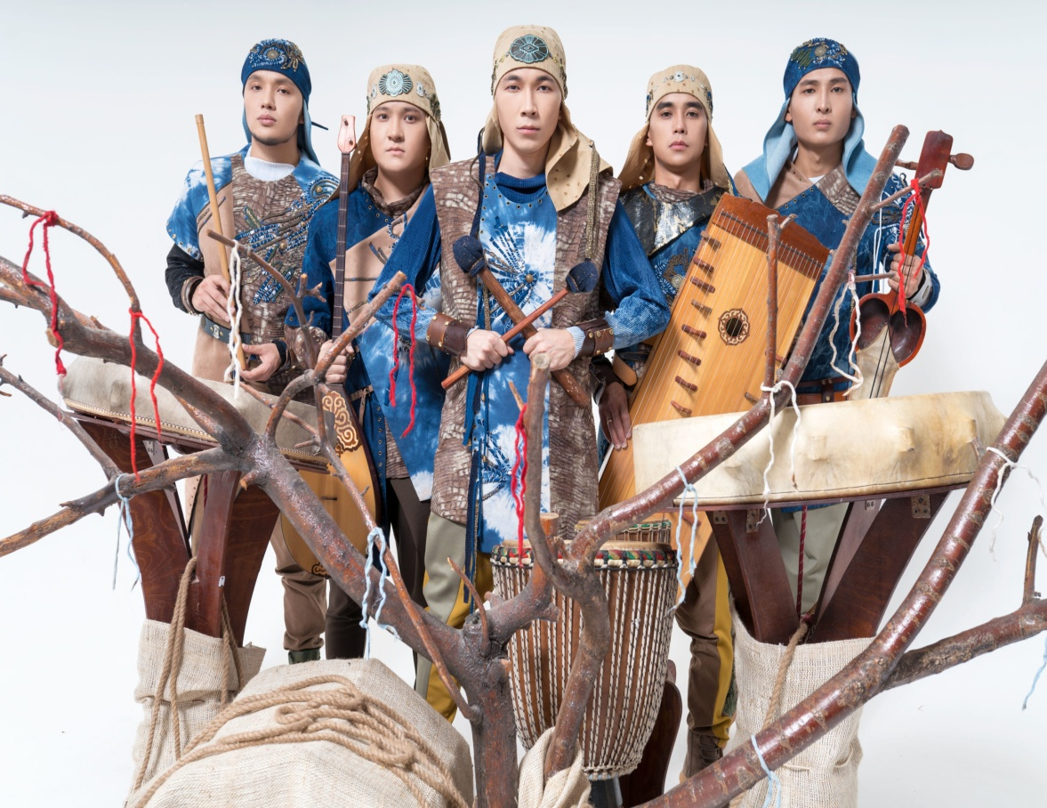

**Воспитатель:Чайка А.В.**

**Группа№3(4-7кл.)**

**08.02.2023г.**

**Самоанализ занятия по «Атамекен» на тему:**

**«Современная музыка и песни в Казахстане»**

**Дата проведения:08.02.23г.**

**Группа№3(4-7кл.)**

**Задачи:** формирование представления исторического процесса развития казахской музыкальной культуры, выявить уровень музыкальной культуры воспитанников, совершенствовать умение понимать характер и содержание музыкальных образов, развивать потребность общения с современной музыкой казахской национальной культуры

Девочки продолжают знакомство с творчеством казахского народа. На данном занятии дети познакомились с историей музыкального начала казахского народа.

Мы прочитали легенду о музыке. Потом мы плавно перешли к современным музыкантам и певцам РК.

Дети составляли с лова, где первым слогом были название нот.

Потом отгадывали загадки на музыкальную тему.

Занятие проходило в дружественной атмосфере, девочки слушали казахские мелодии.

Дети заочно познакомились с музыкантами и певцами Республики Казахстан.

Считаю,что данное занятие достигло поставленных задач.

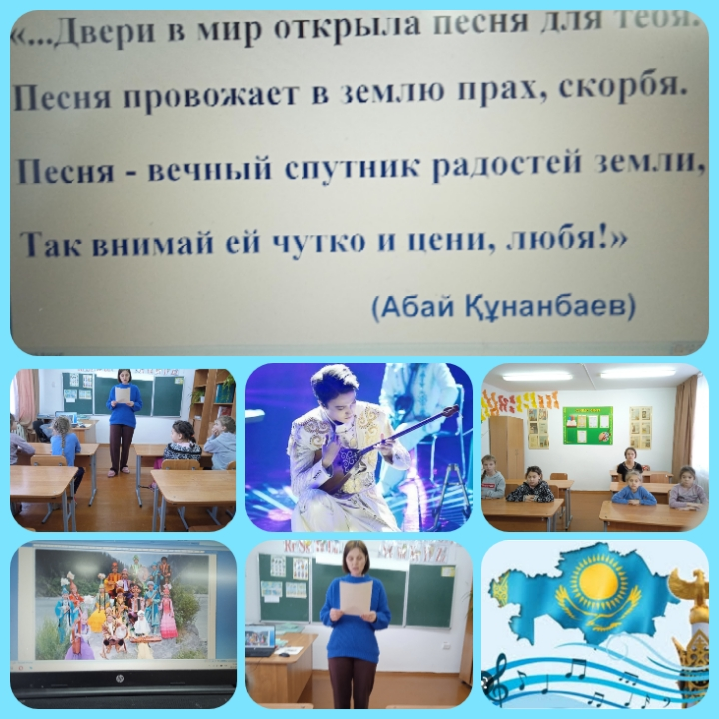

**Воспитатель:Чайка А.В.**